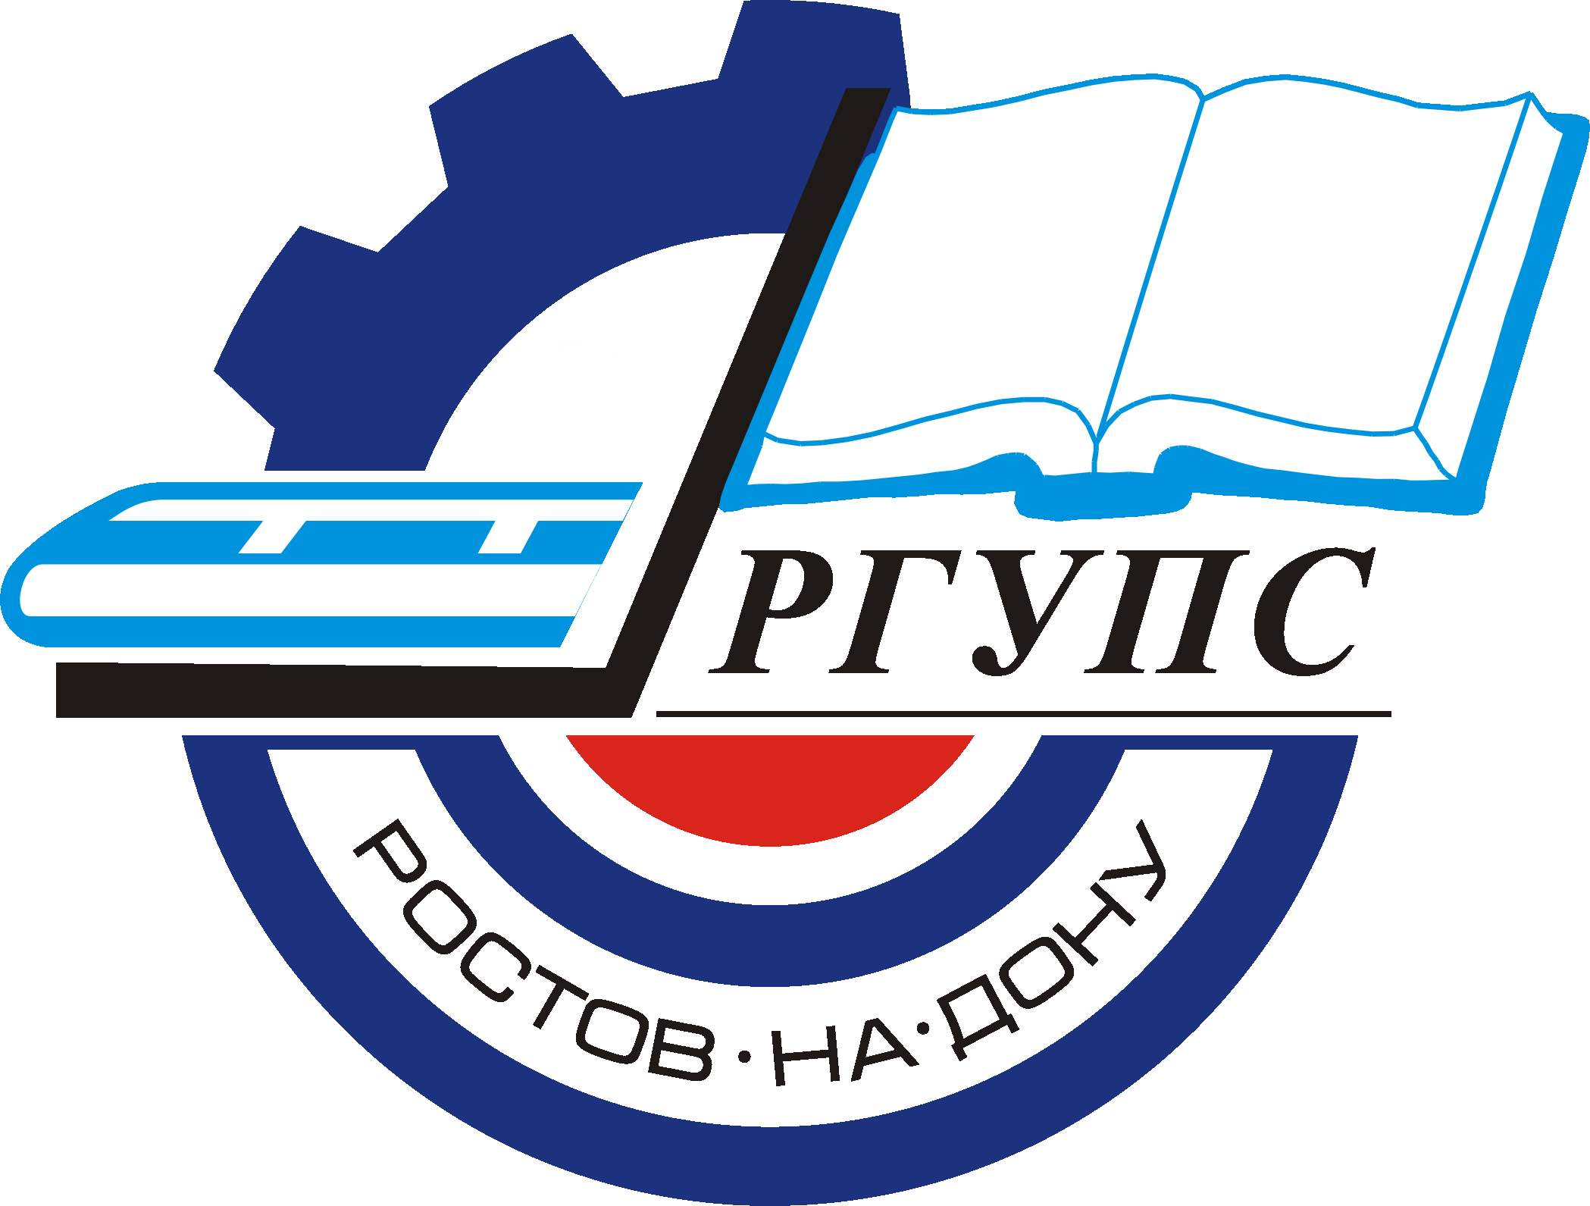 | Министерство транспорта Российской Федерации  Федеральное агентство железнодорожного транспорта  Министерство общего и профессионального образования  Ростовской области  Федеральное государственное бюджетное образовательное  учреждение высшего образования  «Ростовский государственный университет путей сообщения»  ООО «РГУПС – Экспо»

Уважаемые коллеги!
Приглашаем вас принять участие
в 10-ой юбилейной Международной научно-практической
конференции «Реклама и связи с общественностью: традиции и инновации»!

ТЕМАТИКА СЕКЦИЙ КОНФЕРЕНЦИИ:

1. Трансформация журналистики в системе современных реалий.
2. Формирование медиареальности: перспективы, проблемы, последствия.
3. Визуальные коммуникации в журналистике, рекламе, связях с общественностью.
4. Медиамифы и способы их выражения в медиапространстве.
5. Медиатекст и медиадискурс как объект филологического изучения.
6. Правовые и экономические основы рекламы и PR: современные подходы, исследования, тенденции.
7. Имиджмейкинг и брендинг в медиапространстве: технологии создания и продвижения, роль в современном мире.
8. Массовое и профессиональное медиаобразование.
9. Реклама, PR, журналистика в исследованиях молодых ученых.
10.Актуальные проблемы филологии и преподавания филологических дисциплин.

Конференция состоится 12 мая 2023 г. в Ростовском государственном университете путей сообщения (Ростов-на-Дону, пл. Ростовского Стрелкового Полка Народного Ополчения, 2.) в смешанном формате с возможностью дистанционного подключения. Для участия в конференции необходимо отправить заявку и оформленные тезисы доклада на электронную почту конференции conf_mkpl@rgups.ru до 23 апреля 2023 года.

ЗАЯВКА на участие в работе конференции оформляется по следующей форме:

В оргкомитет Десятой Международной научно-практической конференции «Реклама и связи с общественностью: традиции и инновации»

Ф.И.О. (полностью)
Место работы или учебы
Ученая степень, ученое звание, должность
(для студентов и аспирантов – указать научного руководителя, его ученую степень, звание, должность и место работы)
Контактный телефон, E-mail
Планируемое направление/секция
Тема доклада
Рекомендация научного руководителя (для студентов и аспирантов)
Необходимое для представления оборудование
Дополнительная важная информация

КАЛЕНДАРЬ КОНФЕРЕНЦИИ
Прием заявок на участие  в конференции до | 23.04.2023 г.
Прием докладов до | 23.04.2023 г.
Работа конференции | 12.05.2023 г.

Требования к оформлению тезисов доклада
Доклады печатаются авторами в текстовом редакторе Word for Windows не ниже версии 6.0, с расширением *.doc, шрифт Times New Roman Cyr, 14 pt, поля: левое, верхнее, нижнее, правое –
2,0 см, ориентация страницы – книжная, формат А4, выравнивание по ширине, абзацный отступ 1,25 см, межстрочный интервал одинарный (интервалы «перед» и «после» абзаца равны 0), без переносов.
Объем докладов – от 3 до 8 страниц.
Автор имеет право опубликовать одну собственную статью и вторую в качестве соавтора.
В левом верхнем углу – УДК, ниже через интервал – название доклада прописными буквами, полужирно, по центру, без переносов. Строкой ниже, через интервал – инициалы, фамилии авторов по центру, далее на следующей строке – наименование организации курсивом. Далее через интервал печатается весь представленный текст.
Рисунки – черно-белые, без заливки цветом, внедряются в документ как объекты в формате *.jpg. Подписываются: Рис. 1 Название. Расстояние от текста до рисунка или таблицы сверху и снизу – 1 интервал.
Ссылки на источники, указанные в библиографическом списке, в тексте трудов (доклада) обязательно проставляются в квадратных скобках: [2]. Библиографический список оформляется только согласно ГОСТ 7.1-2003. Обязательно должен быть представлен перевод библиографического списка на английский язык. Если библиографический список в конце текста не приводится, то ссылки в виде квадратных скобок и цифры внутри основного текста недопустимы.
Формулы, приведенные в тексте, необходимо набирать в программе MathType.
Тексты должны быть проверены авторами в системе «Антиплагиат» (уникальность не менее 75%, остальное – корректное цитирование).
Экземпляр текста обязательно должен быть прислан по электронной почте.
Материалы, выполненные с отступлениями от указанных правил, к публикации не принимаются.
Оргкомитет оставляет за собой право отбора материалов для включения в сборник трудов конференции.
Рабочими языками конференции являются русский, английский, немецкий, французский.
Сборник будет включен в Российский индекс научного цитирования (РИНЦ).
Публикация бесплатная. Организаторы не ставят перед собой задачи получения прибыли за счет авторов докладов. Автор получает сборник трудов конференции и сертификат участника в электронном виде. Пересылка автору печатных вариантов сборника материалов конференции и/или сертификата участника возможна по запросу за дополнительную плату.

Пример оформления докладов (поля не показаны):

УДК 659.1

СУГГЕСТИВНЫЕ СРЕДСТВА ВОЗДЕЙСТВИЯ РЕКЛАМЫ НА ЧЕЛОВЕКА

В.И. Камбуров1, А.В. Землянская2, И.Г. Горенко1
1ФГБОУ ВО «Ростовский государственный университет путей сообщения», г. Ростов-на-Дону, Россия
2НОУ ВПО «Балтийская академия туризма и предпринимательства», г. Санкт-Петербург, Россия

Специалисты по рекламе давно разработали и получили в пользование множество методик …

Библиографический список
1. Демина, Е.В. Лингводидактические опыты психологической диагностики языковой способности / Е.В. Демина // Психология. – 2008. – № 2. – С. 144–151.
2. Резепов, И.Ш. Психология рекламы и PR / И.Ш. Резепов. – М: Дашков и Ко, 2009. – 103 с.

МАТЕРИАЛЫ (обязательные),
ПРИЛАГАЕМЫЕ К СТАТЬЕ

1. Сведения об авторах (на русском и английском языках):

– фамилия, имя, отчество автора (полностью, без сокращений);

– место работы каждого автора в именительном падеже (полное название, без сокращений);

– почтовый адрес места работы с указанием почтового индекса (четко, не допуская иной трактовки, указать место работы конкретного автора. Если все авторы статьи работают или учатся в одном учреждении, можно не указывать место работы каждого автора отдельно);

– ученая степень, ученое звание, должность;

– контактный телефон;

– адрес электронной почты (e-mail).

Сведения об авторах составляются для каждого автора отдельно в порядке упоминания.

2. Аннотация (на русском и английском языках):

– УДК;

– название статьи (заглавными буквами, полужирно);

– аннотация (краткое содержание статьи, включающее 3–4 предложения).

3. Ключевые слова (на русском и английском языках).

Каждое ключевое слово или словосочетание отделяется от другого запятой.

Формы участия в конференции
– докладчики и авторы основных и стендовых докладов, отобранных для опубликования в сборнике трудов конференции;
– авторы дискуссионных (проблемных) работ без опубликования, допускается пятиминутное сообщение с обсуждением;
– гости конференции;
– представители предприятий и организаций, участники без докладов.

Оргкомитет будет благодарен Вам за распространение данной информации среди преподавателей университетов, специализированных организаций и органов образования Ваших стран, которые будут заинтересованы принять участие в работе конференции.

Контактная информация:

Горюнова Елена Рудольфовна
Телефон: +7-928-108-15-15,
e-mail: egorunova2013@ya.ru;
Хорошевская Юлия Павловна
Телефон: +7-906-421-48-25 (WhatsApp),
e-mail: armaiti@inbox.ru;
Ученый секретарь оргкомитета
Полякова Ольга Александровна
Телефон: +7-908-512-77-52 (WhatsApp),
e-mail: ruter_olga@mail.ru.

